เอกสารแผนภาพความสัมพันธ์ของข้อมูล
และพจนานุกรมข้อมูล
(ER Diagram & Data Dictionary)
ระบบ ERP MAZ — โมดูลบัญชี (Accounting Module)
บริษัท ไอเมซเมกเกอร์ จำกัด
จัดทำต่อจากเอกสารโมดูลงานขาย

1. ขอบเขตของเอกสาร
เอกสารฉบับนี้อธิบายโครงสร้างข้อมูลของโมดูลบัญชี ตั้งแต่ดีลที่เข้ามารอวางบิล การแบ่งงวด การออกใบแจ้งหนี้ การติดตามหนี้ การออกใบเสร็จ ไปจนถึงรายการภาษีหัก ณ ที่จ่ายที่บริษัทจ่ายเงินออกและการยื่นแบบประจำเดือน
โครงสร้างนี้ครอบคลุมเฉพาะโมดูลบัญชี ตารางที่มาจากโมดูลอื่นถูกแสดงด้วยหัวตารางสีเหลืองเพื่อระบุว่าโมดูลนี้ใช้ข้อมูลได้แต่ไม่ได้เป็นเจ้าของ

1.1 กลุ่มข้อมูลและตารางที่เกิดขึ้น
กลุ่มข้อมูล | ตารางที่เกิดขึ้น
A1 วางบิลและติดตามหนี้ | payment_plan, invoice, invoice_followup
A2 รับชำระ | receipt
A3 ภาษีหัก ณ ที่จ่ายของบริษัท | wht_income_type, wht_payee, wht_entry, wht_filing
โมดูลงานขาย (โมดูลอื่น) | deal, quotation, customer
ส่วนกลาง | document_sequence, user_account

1.2 เลขที่เอกสารในโมดูลนี้
เอกสารที่ออกเลขในโมดูลนี้คือใบแจ้งหนี้และใบเสร็จรับเงิน ใช้รูปแบบตัวย่อตามด้วยปี ค.ศ. สองหลัก เดือนสองหลัก และลำดับสี่หลัก เช่น INV26-090014 และ RCP26-090007 ออกเลขผ่านตาราง document_sequence ไม่ซ้ำและไม่ข้าม เอกสารที่ออกเลขแล้วลบไม่ได้ ยกเลิกได้โดยระบุเหตุผล

2. สัญลักษณ์ในแผนภาพ
สัญลักษณ์ | ความหมาย
PK | คีย์หลักของตาราง (Primary Key)
FK | คีย์นอกที่อ้างอิงไปยังตารางอื่น (Foreign Key)
UQ | ฟิลด์ที่ค่าต้องไม่ซ้ำกันในทั้งตาราง (Unique)
เครื่องหมาย * ท้ายชื่อฟิลด์ | ฟิลด์บังคับ ไม่อนุญาตให้เป็นค่าว่าง
หัวตารางสีม่วง | ตารางที่โมดูลนี้เป็นเจ้าของ
หัวตารางสีเหลือง | ตารางจากโมดูลอื่น โมดูลนี้อ่านหรือเขียนได้เท่านั้น
เส้นปลายขีดเดียว | ด้านที่มีได้เพียงหนึ่งระเบียน
เส้นปลายตีนกา | ด้านที่มีได้หลายระเบียน
เส้นปลายตีนกาพร้อมวงกลม | ด้านที่อาจไม่มีระเบียนเลยก็ได้

3. ภาพรวมความสัมพันธ์
ตารางต่อไปนี้แสดงความสัมพันธ์ทั้งหมดในโมดูล จำนวน 13 ความสัมพันธ์ ใช้อ่านประกอบแผนภาพรายกลุ่มในหัวข้อถัดไป
ตารางฝั่งหนึ่ง | ตารางฝั่งกลุ่ม | ความสัมพันธ์ | ความหมาย
deal (ดีลที่ปิดการขาย) | payment_plan (งวดชำระ) | หนึ่งต่อกลุ่ม (1 : N) | แบ่งเป็นงวด
payment_plan (งวดชำระ) | invoice (ใบแจ้งหนี้) | หนึ่งต่อศูนย์หรือหนึ่ง (1 : 0..1) | ออกใบแจ้งหนี้ของงวด
deal (ดีลที่ปิดการขาย) | invoice (ใบแจ้งหนี้) | หนึ่งต่อกลุ่ม (1 : N) | เรียกเก็บตามดีล
customer (ลูกค้า) | invoice (ใบแจ้งหนี้) | หนึ่งต่อกลุ่ม (1 : N) | ลูกค้าผู้ชำระ
invoice (ใบแจ้งหนี้) | invoice_followup (การติดตามหนี้) | หนึ่งต่อศูนย์หรือกลุ่ม (1 : 0..N) | ติดตามหนี้
invoice (ใบแจ้งหนี้) | receipt (ใบเสร็จรับเงิน) | หนึ่งต่อศูนย์หรือหนึ่ง (1 : 0..1) | ชำระแล้ว
deal (ดีลที่ปิดการขาย) | receipt (ใบเสร็จรับเงิน) | หนึ่งต่อกลุ่ม (1 : N) | รับชำระตามดีล
receipt (ใบเสร็จรับเงิน) | project (โปรเจค) | หนึ่งต่อศูนย์หรือหนึ่ง (1 : 0..1) | ใบเสร็จงวดแรกส่งงานให้ PM
wht_payee (ผู้รับเงิน) | wht_entry (รายการหัก ณ ที่จ่าย) | หนึ่งต่อกลุ่ม (1 : N) | ได้รับเงิน
wht_income_type (ประเภทเงินได้) | wht_entry (รายการหัก ณ ที่จ่าย) | หนึ่งต่อกลุ่ม (1 : N) | จัดประเภทเงินได้
wht_filing (การยื่นแบบประจำเดือน) | wht_entry (รายการหัก ณ ที่จ่าย) | หนึ่งต่อกลุ่ม (1 : N) | รวมในแบบยื่น
user_account (บัญชีผู้ใช้) | invoice (ใบแจ้งหนี้) | หนึ่งต่อกลุ่ม (1 : N) | ออกใบแจ้งหนี้
user_account (บัญชีผู้ใช้) | receipt (ใบเสร็จรับเงิน) | หนึ่งต่อกลุ่ม (1 : N) | ออกใบเสร็จ

4. แผนภาพความสัมพันธ์ของข้อมูลรายกลุ่ม
เพื่อให้อ่านได้ในหน้ากระดาษ แผนภาพถูกแบ่งตามกลุ่มงาน ตารางที่ปรากฏซ้ำในหลายกลุ่มคือตารางเดียวกัน

4.1 กลุ่มวางบิลและติดตามหนี้ (A1)
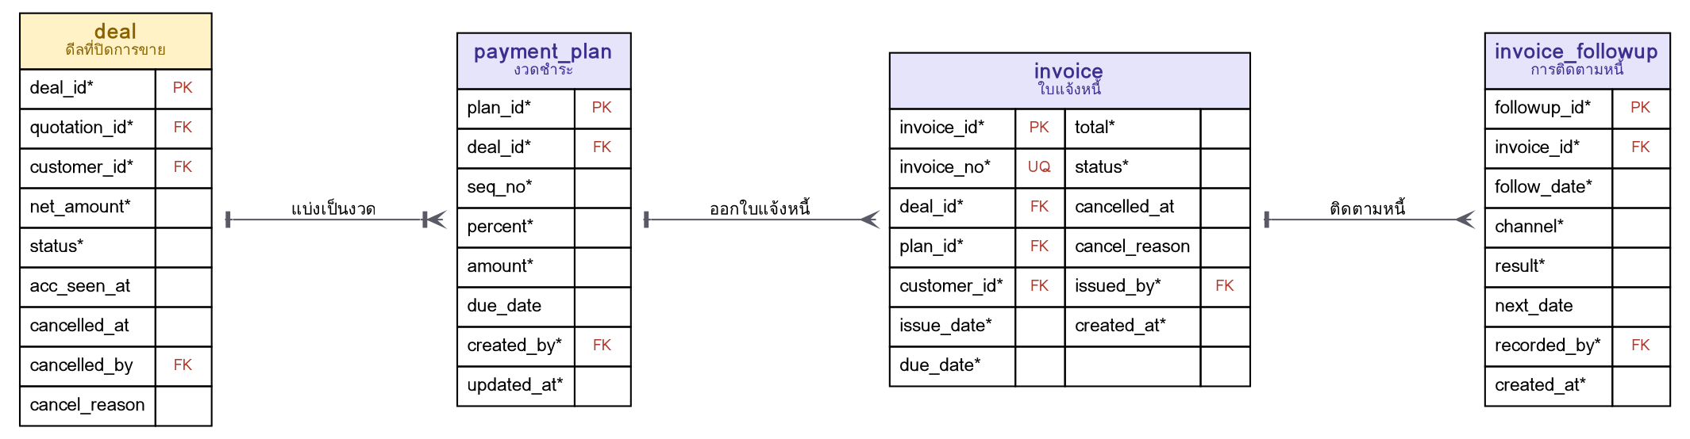
ภาพที่ 1 กลุ่มวางบิลและติดตามหนี้ (A1)

4.2 กลุ่มรับชำระ (A2)
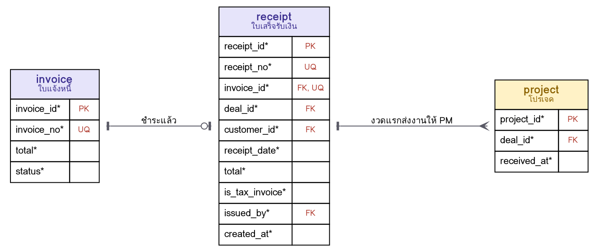
ภาพที่ 2 กลุ่มรับชำระ (A2)

4.3 กลุ่มภาษีหัก ณ ที่จ่ายของบริษัท (A3)
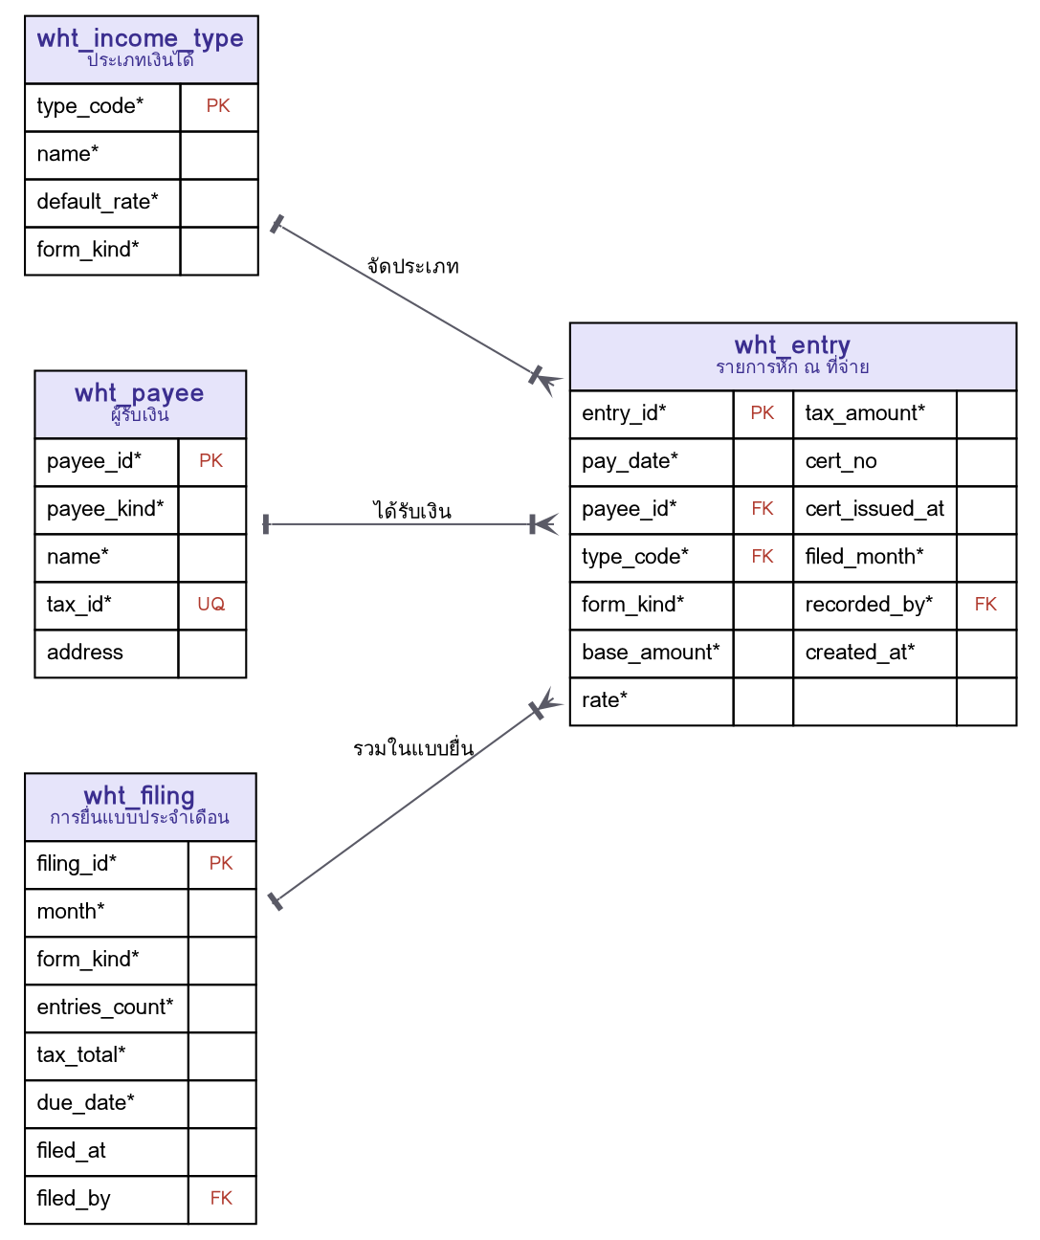
ภาพที่ 3 กลุ่มภาษีหัก ณ ที่จ่ายของบริษัท (A3)

5. พจนานุกรมข้อมูล
รายละเอียดของทุกตารางที่โมดูลนี้เป็นเจ้าของ เรียงตามลำดับการใช้งานในกระบวนการ ช่องค่าว่างระบุว่าฟิลด์นั้นอนุญาตให้ไม่มีค่าหรือไม่

5.1 payment_plan — งวดชำระ
กลุ่มข้อมูล: A1
ฝ่ายบัญชีแบ่งยอดดีลเป็นงวดให้ลูกค้าทยอยจ่าย ยอดดีลคือยอดรวมทั้งสิ้นตามใบเสนอราคาที่รวม VAT และหักภาษี ณ ที่จ่ายมาแล้ว ผลรวมของทุกงวดต้องเท่ายอดดีลพอดี งวดที่ออกใบแจ้งหนี้แล้วแก้ไม่ได้
ฟิลด์ | ชนิดข้อมูล | คีย์ | ค่าว่าง | คำอธิบาย
plan_id | BIGINT | PK | ไม่ได้ | รหัสงวด
deal_id | BIGINT | FK | ไม่ได้ | ดีลที่แบ่งงวด
seq_no | SMALLINT | - | ไม่ได้ | ลำดับงวด
percent | DECIMAL(5,2) | - | ไม่ได้ | สัดส่วนของยอดดีล
amount | DECIMAL(14,2) | - | ไม่ได้ | ยอดของงวดนี้
due_date | DATE | - | ได้ | วันครบกำหนดของงวด กำหนดตอนออกใบแจ้งหนี้
created_by | BIGINT | FK | ไม่ได้ | ผู้แบ่งงวด
updated_at | TIMESTAMP | - | ไม่ได้ | วันเวลาที่แก้ไขล่าสุด

5.2 invoice — ใบแจ้งหนี้
กลุ่มข้อมูล: A1
หนึ่งงวดออกใบแจ้งหนี้ได้หนึ่งใบ ออกงวดถัดไปได้เมื่องวดก่อนหน้าออกใบเสร็จแล้ว สถานะชำระแล้วไม่เก็บซ้ำ อนุมานจากการมีใบเสร็จ
ฟิลด์ | ชนิดข้อมูล | คีย์ | ค่าว่าง | คำอธิบาย
invoice_id | BIGINT | PK | ไม่ได้ | รหัสใบแจ้งหนี้
invoice_no | VARCHAR(20) | UQ | ไม่ได้ | เลขที่ใบแจ้งหนี้ เช่น INV26-090014
deal_id | BIGINT | FK | ไม่ได้ | ดีลที่เรียกเก็บ
plan_id | BIGINT | FK, UQ | ไม่ได้ | งวดที่ใบนี้เรียกเก็บ
customer_id | BIGINT | FK | ไม่ได้ | ลูกค้า
issue_date | DATE | - | ไม่ได้ | วันที่วางบิล
due_date | DATE | - | ไม่ได้ | วันครบกำหนดชำระ
total | DECIMAL(14,2) | - | ไม่ได้ | ยอดที่ต้องชำระ เท่ากับยอดของงวด ไม่หักภาษีซ้ำ
status | VARCHAR(20) | - | ไม่ได้ | สถานะ: open ยังไม่ชำระ, cancelled ยกเลิก (ชำระแล้วดูจากใบเสร็จ)
cancelled_at | TIMESTAMP | - | ได้ | วันเวลาที่ยกเลิก เกิดเมื่อดีลถูกยกเลิก
cancel_reason | VARCHAR(255) | - | ได้ | เหตุผลที่ยกเลิก
issued_by | BIGINT | FK | ไม่ได้ | ผู้ออกใบแจ้งหนี้
created_at | TIMESTAMP | - | ไม่ได้ | วันเวลาที่สร้างระเบียน

5.3 invoice_followup — การติดตามหนี้
กลุ่มข้อมูล: A1
บันทึกการติดตามใบแจ้งหนี้ที่เลยกำหนด ใช้ดูว่าติดต่อไปแล้วกี่ครั้งและลูกค้าตอบว่าอย่างไร
ฟิลด์ | ชนิดข้อมูล | คีย์ | ค่าว่าง | คำอธิบาย
followup_id | BIGINT | PK | ไม่ได้ | รหัสระเบียน
invoice_id | BIGINT | FK | ไม่ได้ | ใบแจ้งหนี้ที่ติดตาม
follow_date | DATE | - | ไม่ได้ | วันที่ติดตาม
channel | VARCHAR(20) | - | ไม่ได้ | ช่องทาง: phone โทรศัพท์, email อีเมล, line ไลน์, visit เข้าพบ
result | TEXT | - | ไม่ได้ | ผลการติดตาม
next_date | DATE | - | ได้ | วันนัดติดตามครั้งถัดไป
recorded_by | BIGINT | FK | ไม่ได้ | ผู้บันทึก
created_at | TIMESTAMP | - | ไม่ได้ | วันเวลาที่บันทึก

5.4 receipt — ใบเสร็จรับเงิน
กลุ่มข้อมูล: A2
การออกใบเสร็จคือการบันทึกว่าลูกค้าชำระงวดนั้นแล้ว ไม่มีขั้นบันทึกรับเงินแยก ใบเสร็จของงวดแรกเป็นจุดที่ส่งงานให้ PM
ฟิลด์ | ชนิดข้อมูล | คีย์ | ค่าว่าง | คำอธิบาย
receipt_id | BIGINT | PK | ไม่ได้ | รหัสใบเสร็จ
receipt_no | VARCHAR(20) | UQ | ไม่ได้ | เลขที่ใบเสร็จ เช่น RCP26-090007
invoice_id | BIGINT | FK, UQ | ไม่ได้ | ใบแจ้งหนี้ที่รับชำระ หนึ่งใบแจ้งหนี้มีหนึ่งใบเสร็จ
deal_id | BIGINT | FK | ไม่ได้ | ดีลของใบเสร็จ
customer_id | BIGINT | FK | ไม่ได้ | ลูกค้า
receipt_date | DATE | - | ไม่ได้ | วันที่รับชำระ
total | DECIMAL(14,2) | - | ไม่ได้ | ยอดรับชำระ เท่ากับยอดตามใบแจ้งหนี้
is_tax_invoice | BOOLEAN | - | ไม่ได้ | เป็นใบกำกับภาษีด้วยหรือไม่ ตามการจดทะเบียนภาษีมูลค่าเพิ่มของผู้ออก
issued_by | BIGINT | FK | ไม่ได้ | ผู้ออกใบเสร็จ
created_at | TIMESTAMP | - | ไม่ได้ | วันเวลาที่สร้างระเบียน

5.5 wht_income_type — ประเภทเงินได้
กลุ่มข้อมูล: A3
ประเภทเงินได้ที่บริษัทจ่ายแล้วต้องหักภาษี ณ ที่จ่าย พร้อมอัตราตั้งต้น
ฟิลด์ | ชนิดข้อมูล | คีย์ | ค่าว่าง | คำอธิบาย
type_code | VARCHAR(20) | PK | ไม่ได้ | รหัสประเภท เช่น service, rent, transport, freelance
name | VARCHAR(150) | - | ไม่ได้ | ชื่อประเภทเงินได้
default_rate | DECIMAL(5,2) | - | ไม่ได้ | อัตราตั้งต้น เช่น ค่าบริการ 3% ค่าเช่า 5% ค่าขนส่ง 1%
form_kind | VARCHAR(10) | - | ไม่ได้ | แบบยื่นที่ใช้: pnd3 บุคคลธรรมดา, pnd53 นิติบุคคล

5.6 wht_payee — ผู้รับเงิน
กลุ่มข้อมูล: A3
คู่ค้าหรือผู้ให้บริการที่บริษัทจ่ายเงินให้และหักภาษีไว้
ฟิลด์ | ชนิดข้อมูล | คีย์ | ค่าว่าง | คำอธิบาย
payee_id | BIGINT | PK | ไม่ได้ | รหัสผู้รับเงิน
payee_kind | VARCHAR(10) | - | ไม่ได้ | ประเภท: person บุคคลธรรมดา, company นิติบุคคล
name | VARCHAR(200) | - | ไม่ได้ | ชื่อผู้รับเงิน
tax_id | CHAR(13) | UQ | ไม่ได้ | เลขประจำตัวผู้เสียภาษี
address | VARCHAR(255) | - | ได้ | ที่อยู่สำหรับออกหนังสือรับรอง

5.7 wht_entry — รายการหัก ณ ที่จ่าย
กลุ่มข้อมูล: A3
รายจ่ายที่บริษัทหักภาษีจากผู้รับเงินแล้วต้องนำส่งสรรพากร ใช้เติมข้อมูลลงแบบยื่นและหนังสือรับรองการหักภาษี ณ ที่จ่าย
ฟิลด์ | ชนิดข้อมูล | คีย์ | ค่าว่าง | คำอธิบาย
entry_id | BIGINT | PK | ไม่ได้ | รหัสรายการ
pay_date | DATE | - | ไม่ได้ | วันที่จ่ายเงิน
payee_id | BIGINT | FK | ไม่ได้ | ผู้รับเงิน
type_code | VARCHAR(20) | FK | ไม่ได้ | ประเภทเงินได้
form_kind | VARCHAR(10) | - | ไม่ได้ | แบบยื่น: pnd3, pnd53
base_amount | DECIMAL(14,2) | - | ไม่ได้ | ยอดเงินได้ก่อนหักภาษี
rate | DECIMAL(5,2) | - | ไม่ได้ | อัตราที่หักจริง
tax_amount | DECIMAL(14,2) | - | ไม่ได้ | ภาษีที่หัก
cert_no | VARCHAR(30) | - | ได้ | เลขที่หนังสือรับรองที่บริษัทออกให้ผู้รับเงิน
cert_issued_at | TIMESTAMP | - | ได้ | วันเวลาที่ออกหนังสือรับรอง
filed_month | CHAR(7) | - | ไม่ได้ | เดือนที่ต้องยื่นแบบ
recorded_by | BIGINT | FK | ไม่ได้ | ผู้บันทึก
created_at | TIMESTAMP | - | ไม่ได้ | วันเวลาที่บันทึก

5.8 wht_filing — การยื่นแบบประจำเดือน
กลุ่มข้อมูล: A3
สรุปการยื่นแบบต่อเดือนต่อแบบ ใช้ติดตามว่ายื่นแล้วหรือยังและกำหนดวันยื่น
ฟิลด์ | ชนิดข้อมูล | คีย์ | ค่าว่าง | คำอธิบาย
filing_id | BIGINT | PK | ไม่ได้ | รหัสระเบียน
month | CHAR(7) | - | ไม่ได้ | เดือนที่ยื่น
form_kind | VARCHAR(10) | - | ไม่ได้ | แบบยื่น: pnd3, pnd53
entries_count | INT | - | ไม่ได้ | จำนวนรายการในแบบ
tax_total | DECIMAL(14,2) | - | ไม่ได้ | ภาษีรวมที่ต้องนำส่ง
due_date | DATE | - | ไม่ได้ | กำหนดยื่น
filed_at | TIMESTAMP | - | ได้ | วันเวลาที่ยื่นแล้ว
filed_by | BIGINT | FK | ได้ | ผู้ยื่น

6. ตารางจากโมดูลอื่นที่ใช้ร่วม
ตารางต่อไปนี้เป็นของโมดูลอื่น โมดูลนี้อ่านข้อมูลเพื่อใช้งาน แต่ไม่ได้เป็นเจ้าของโครงสร้าง
ตาราง | ชื่อไทย | เจ้าของ | การใช้งานในโมดูลนี้
deal | ดีลที่ปิดการขาย | โมดูลงานขาย | เกิดเมื่อฝ่ายขายส่งใบเสนอราคาไปวางบิล ฝ่ายบัญชีบันทึกเวลาที่เปิดดูครั้งแรก และยกเลิกดีลได้หลังรับชำระแล้ว
quotation | ใบเสนอราคา | โมดูลงานขาย | ใช้ดูยอดรวมทั้งสิ้นและบริการที่ขาย ยอดดีลยึดตามใบนี้
customer | ลูกค้า | โมดูลงานขาย | ชื่อ ที่อยู่ และเลขประจำตัวผู้เสียภาษีสำหรับออกใบแจ้งหนี้และใบเสร็จ
project | โปรเจค | โมดูลบริหารโปรเจค | เกิดขึ้นเมื่อออกใบเสร็จของงวดแรก
document_sequence | ลำดับเลขที่เอกสาร | ส่วนกลาง | ออกเลขที่ใบแจ้งหนี้และใบเสร็จ ไม่ซ้ำและไม่ข้าม
user_account | บัญชีผู้ใช้ | โมดูลบัญชีผู้ใช้ | ผู้ออกเอกสาร ผู้ติดตามหนี้ และผู้ยื่นแบบ

7. กฎทางธุรกิจที่ผูกกับโครงสร้างข้อมูล
รหัส | กฎ | ตารางที่เกี่ยวข้อง
AC-BR-01 | ดีลเข้าคิววางบิลทันทีที่ฝ่ายขายกดส่งใบเสนอราคาไปวางบิล และแสดงจุดแดงจนกว่าฝ่ายบัญชีจะเปิดดู | deal
AC-BR-02 | ยอดดีลคือยอดรวมทั้งสิ้นตามใบเสนอราคา ซึ่งรวม VAT และหักภาษี ณ ที่จ่ายมาแล้ว การแบ่งงวดไม่หักภาษีซ้ำ | payment_plan, invoice
AC-BR-03 | ผลรวมของทุกงวดต้องเท่ายอดดีลพอดี งวดที่ออกใบแจ้งหนี้แล้วแก้ไม่ได้ | payment_plan
AC-BR-04 | ออกใบแจ้งหนี้งวดถัดไปได้เมื่องวดก่อนหน้าออกใบเสร็จแล้ว | invoice, receipt
AC-BR-05 | การออกใบเสร็จคือการบันทึกว่าชำระแล้ว สถานะชำระไม่เก็บซ้ำในใบแจ้งหนี้ | invoice, receipt
AC-BR-06 | ใบเสร็จของงวดแรกทำให้งานเข้าคิวของ PM พร้อมเอกสารจากฝ่ายขายทั้งชุด | receipt, project
AC-BR-07 | ยกเลิกดีลก่อนรับเงินทำโดยฝ่ายขาย หลังรับเงินทำโดยฝ่ายบัญชี ต้องระบุเหตุผล ใบแจ้งหนี้ที่ยังไม่ชำระถูกยกเลิกตาม และไม่คืนเงิน | deal, invoice
AC-BR-08 | ภาษีหัก ณ ที่จ่ายในโมดูลนี้คือของที่บริษัทจ่ายเงินออก ไม่ใช่ของที่ลูกค้าหักจากบริษัท | wht_entry
AC-BR-09 | ยอดขายและยอดรับชำระในรายงานไม่รวมงบโฆษณาของลูกค้า | receipt

8. ประเด็นที่ยังต้องยืนยันกับผู้ใช้
ประเด็น | สิ่งที่ต้องตัดสิน
ที่อยู่และเลขประจำตัวผู้เสียภาษีของลูกค้า | ต้องเก็บที่ลูกค้าให้ครบก่อนออกใบกำกับภาษี ปัจจุบันข้อมูลตัวอย่างยังไม่มี
รูปแบบเลขที่ใบแจ้งหนี้และใบเสร็จ | ยืนยันรูปแบบ INV26-xxxxxx และ RCP26-xxxxxx และการเริ่มลำดับใหม่ทุกปีหรือไม่

